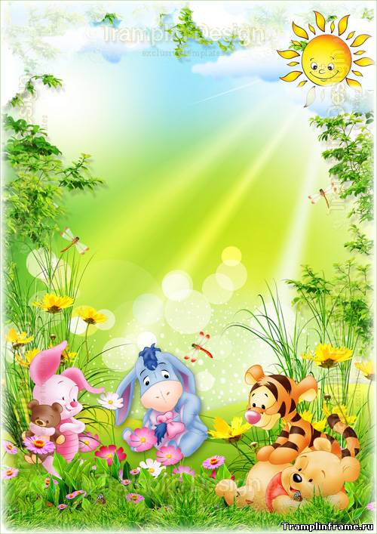
Игрушки в жизни ребёнка.
Невозможно представить дошкольное детство без игры и игрушки. Здесь формируются все стороны личности ребёнка. Этим объясняются огромные воспитательные возможности игры, которую психологи считают ведущей деятельностью дошкольника.
Игра- важное средство умственного воспитания дошкольника. В ней умственная активность детей всегда связана с работой воображения, которое появляется и развивается в поиске средств, для выполнения задуманного. Интересные игры создают бодрое, радостное настроение, делают жизнь детей полной, удовлетворяют их потребность в активной деятельности.
Даже в хороших условиях, при полноценном питании ребёнок будет плохо развиваться, станет вялым, если он будет лишён игры.
Непременный спутник игры-игрушка. Какая же она- современная игрушка? И какой она должна быть?
Серийная игрушка, с которой, к сожалению, имеет дело современный ребёнок, по сути является антиигрушкой: в ней содержится идея обладания, а не радостного постижения мира; она формирует тенденцию вытеснения развивающей игры и подлинного творчества. Внешняя привлекательность игрушки становится важнее игрового применения, отсюда- новые формы, материалы, несвойственные традиционной игрушке. Серийная игрушка противостоит развивающей, той, которая способствует развитию творческого потенциала ребёнка и его личностному и нравственно-духовному росту, конструктивной, многофункциональной (мяч, обруч, палка, шары, ленты на палочках, музыкальные инструменты).
Игрушка для ребёнка должна быть источником радости, мотивом для игры. Она должна создавать условия для развития, оставляя возможность для самостоятельного творчества. Современные же игрушки не составляют места для домысливания сюжета. Ребёнок, окружённый пластмассовыми Барби, трансформерами, киборгами, представляет собой человека, заряжённого энергиями западного общества. Если же ребёнок с детства окружён представителями нечистой силы, то способность к вере, состраданию, сочувствию, милосердию будет в нём атрофирована, вероятно, навсегда.
Игрушка способна породить чудовищ в душе маленького человека. С этим, к сожалению, приходиться сталкиваться всё чаще не только психологам, но и детским педиатрам.
Игрушка полезная ставит перед собой благородную воспитательную задачу-учить добру и красоте, мудрости и состраданию. Поэтому в дошкольном возрасте лучше не покупать куклу Барби. Ведь Барби- модель женщины. Её можно одевать, раздевать, приобретать новые вещи. Через Барби транслируется потребительский образ жизни- бесконечные наряды, развлечения. По отношению к этой кукле девочка почувствует себя скорее горничной, прислугой, а не мамой, няней. Это не то маленькое существо, которое хочется нянчить, кормить, укладывать спать, лечить, т. е. ощущать себя хоть на ступеньку выше, взрослей. Кукла в этом возрасте должна акцентировать внимание не на «красоте», а в первую очередь на чувствах заботы.
Но всё не так плохо. У нас есть хорошие, мудрые игрушки. В магазинах можно найти персонажей любимой телевизионной программы «Спокойной ночи, малыши»: Филю, Хрюшу, Степашку и Каркушу. Они учат добру, справедливости. Учат не обманывать, не предавать и многому другому. И всё это рассказывается в понятной для детей форме. Эти персонажи излучают добро и любовь к каждому из зрителей, а те тоже отвечают любовью.
Для детей постарше можно купить наборы для постройки кораблей, самолётов, лодок. Для девочек продаются красивые наборы для вышивания и пошива платьев своим любимым куклам, а для мальчиков-столярные инструменты. Они учат детей самостоятельности, трудолюбию, заботе о ближних.
Различные материалы представляют самый дешёвый и самый благородный игровой элемент. «Если ребёнок умеет играть с такими игрушками, это значит, что у него уже есть высокая культура игры и зарождается высокая культура деятельности».
(А. Макаренко).
А ещё есть игрушки, которые не надо покупать. Достаточно прогуляться по парку и набрать желудей, палочек, шишек, камушков, проверить мамины запасы кусочков ткани, лент и сделать игрушку из этого подручного материала. Здесь огромное поле для фантазии и игры.
«Липкий мячик»- нужны лишь пара кухонных варежек-прихваток с пришитой на них «липучкой» и поролоновый мячик. Дети будут с удовольствием играть в такой «теннис», развивая координацию движений, дальность броска, глазомер и ловкость.
Вот несколько советов взрослым, которые собираются приобрести новую игрушку ребёнку:
• помните, что каждая игрушка рассчитана на определённый возраст. Если ребёнка 2-3 лет вполне удовлетворит машинка с нарисованными на них частями;
• чем младше ребёнок, тем крупнее должен быть материал для строительных игр;
• прежде чем покупать игрушку, подумайте, какую пользу она может принести. У подвижного ребёнка должны быть спортивные мячи, скакалки, но ему также необходимы игрушки, воспитывающие усидчивость, сосредоточенность (мозаика, пазлы, конструкторы);
• приобретая игрушки, учитывайте склонности детей, но не всегда руководствуйтесь только их интересами. Предлагая ребёнку разные игрушки, мы пробуждаем у него разнообразные интересы;
• помните: нет игрушки только для мальчиков и только для девочек. Мальчики должны уметь играть с куклами, а девочки- с машинками.

